Estilos de Uso dos Espaços Virtuais de Aprendizagem: Diferentes Perfis e Formatos nas Gerações Digitais

Análise Exploratória para a Tese EUEV e Gerações

Priscilla Aparecida Sanatana Bittencourt

João Pedro Albino

28/06/2022

## 4 RESULTADOS OBBTIDOS E DISCUSSÃO DA INVESTIGAÇÃO

Neste Capítulo são apresentados os resultados desta investigação, bem como os resultados e a discussão das análises realizadas com dados secundários referentes aos estilos de uso do espaço virtual. Os dados primários foram coletados em trabalhos identificados na pesquisa bibliográfica exploratória e compartilhados mediante solicitação (Anexo 3) e autorizados para utilização neste trabalho.  
Este Capítulo está subdividido em três partes: - primeira parte: apresenta os resultados referente a revisão sistemática da literatura; - segunda parte: apresenta os resultados da investigação dos dados; - terceira parte: apresenta as análises da investigação dos dados a luz do que foi identificado em relação a revisão sistemática da literatura e a análise da geração digital, de acordo com o objetivo principal da investigação.

### 4.1 Primeira parte: resultados da revisão sistemática da literatura

A apresentação dos dados coletados nos repositórios durante a leitura inicial foi realizada por meio de tabelas, com a sugestão do tema em questão de cada investigação e a quantidade de estudos com a palavra-chave da mesma temática.  
Posteriormente, houve uma escolha mais criteriosa e objetiva dos materiais encontrados para cada tema proposto nesta investigação.  
A exploração e análise dos materiais encontrados se deu por meio de leituras mais aprofundadas, nas quais se possibilitou a discussão e a confrontação do texto teórico descrito no Capítulo 2 - Fundamentação Teórica.  
Para a construção da base teórica do item 3.1, intitulado como: “A influência da tecnologia na vida das pessoas e na sociedade”, utilizou-se a investigação exploratória e bibliográfica, considerando os seguintes conceitos-chave: *“o impacto das tecnologias na vida das pessoas”* e *“importance of technologies in people’s lives”*.  
Limitou-se o período específico entre 2018 e 2021 e em diferentes idiomas, pois era importante encontrar dados mais recentes publicados sobre este tema, a fim de selecionar o material mais recente.  
O levantamento bibliográfico foi realizado em bases de dados Brasileiras e Portuguesas:  
- Google acadêmico de Portugal, acesso pelo link: <https://scholar.google.pt/>;  
- Biblioteca do Conhecimento Online (b-on), acesso pelo link: <https://www.b-on.pt/>;  
- Repositório aberto da UAb, acesso pelo link: <https://repositorioaberto.uab.pt/>;  
- Repositórios Científicos de Acesso Aberto de Portugal (RCAAP), acesso pelo link: <https://www.rcaap.pt/>;  
- Repositórios das Unesp, acesso pelo link: <https://repositorio.unesp.br/>;  
- Google acadêmico do Brasil, acesso pelo link: <https://scholar.google.com.br/>;  
- Scielo, acesso pelo link: <https://scielo.org/>  
A partir do levantamento bibliográfico, foram obtidos os resultados demonstrados no Quadro 3:  
Quadro 3 : Resultado do levantamento Bibliográfico (2018-2021)  
|Base de dados|Palavra-chave 1|Palavra-chave 2|  
|:————|:————-:|:————-:|  
|<https://scholar.google.pt/>|32.800|16.600|  
|<https://www.b-on.pt/>|6.011|212.992|  
|<https://repositorioaberto.uab.pt/>|2.312|1.371|  
|<https://www.rcaap.pt/>|486|97|  
|<https://repositorio.unesp.br/>|42.993|16.270|  
|<https://scholar.google.com.br/>|17.300|16.500|  
|<https://scielo.org/>|4|0|

#data("./dados/dados_minerados.csv")  
euevgera <- read.table("./dados/dados_minerados.csv", header = TRUE, sep = ";", as.is=FALSE)

## Including Plots

You can also embed plots, for example:

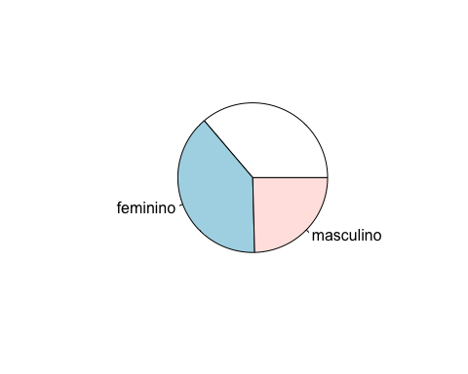

Note that the echo = FALSE parameter was added to the code chunk to prevent printing of the R code that generated the plot.